YOLO+ByteTrack upward-camera baseline S-maneuver 30-50m report

1. 实验目的
按照此前已命中的 YOLO 案例配置，改用真正 PX4 SITL actor 场景，比较两种捷联视觉比例导引。本报告优先使用 n_cmd_g 作为需用过载；旧日志没有该字段时才回退到 g_eval 等效过载。
- TTC 组：ttc_png，TTC 只参与增益调度，并保留 LOS/Vm soft guidance。
- VM 组：fixed_vm_png，不使用 TTC，固定 N * V_m 导引增益。
- accel_integral 输出模式：导引律先计算 a_cmd / n_cmd_g，再按当前仿真步长积分为速度 setpoint；这不是直接向 PX4 发送加速度 setpoint。
- accel_body_rate 输出模式：导引律先计算 PNG 需用加速度，再转换为 PX4 SET_ATTITUDE_TARGET 机体系角速度 p/q/r 和 thrust；速度只作为沿 LOS 保速参考，不再把 PNG 横向修正直接加到速度指令上。
- accel_attitude 输出模式：导引律先计算 PNG 需用加速度，再转换为 PX4 SET_ATTITUDE_TARGET 姿态四元数和 thrust；速度只作为沿 LOS 保速参考。
Baseline upward-camera YOLO+ByteTrack closed-loop with target S maneuver: ranges 30/35/40/45/50m, nominal target speed 5m/s, altitude offset 30m, lateral offset -10m. S maneuver is sine_s perpendicular to nominal target velocity, amplitude 4.0m, period 8.0s. AirSim detect shadow is diagnostic only and does not enter the guidance loop. Collision is the success criterion.

2. 基准条件
参数 | 值
stamp | upward_baseline_s_maneuver_30_50_20260701_231523
settings | /home/linux/Documents/PNG-px4-upward-camera/config/airsim_blocks_px4_actor_upward_camera_settings.json
拦截机 | PX4 SITL / mavlink_body_rate
目标 actor | IntruderActor
actor asset | Quadrotor1
actor scale | 1.5
检测源 | yolo_bytetrack
YOLO model | vision_guidance/best.pt
YOLO device | 0 runtime cuda:0
YOLO conf / iou / imgsz | 0.05 / 0.7 / 640
tracker | bytetrack.yaml，single target 1
相机外参 | x=0.0, y=0.0, z=0.0
upward centering | True, gain 8.0, max accel 4.0 m/s^2
near-hit radius | 1.5 m
FOV / resolution | 120.0 deg, 640x480
高度差 | 30.0 m
目标速度 / speed ratio | 5.0 m/s / 2.0
目标机动 | sine_s, amplitude 4.0 m, period 8.0 s, phase 0.0 deg
rate_hz | 8.0
guidance output | accel_body_rate
max guidance accel | 20.0 m/s^2
min speed ratio | 0.6
thrust model | empirical, mass 1.0 kg, max total thrust 16.717785072 N
body-rate tilt / attitude P | 35.0 deg / 4.0
body-rate roll/pitch max rate | 120.0 / 120.0 deg/s
body-rate profile | legacy
body-rate v2 Kp roll/pitch/yaw | 5.0 / 5.0 / 3.0
body-rate v2 max pq / slew pq-r | 120.0 deg/s / 720.0-540.0 deg/s^2
body-rate v2 thrust reserve / guard | 0.15 / error 0.55, PNG scale 0.6, speed-hold scale 0.45
body-rate thrust | min/hover/max 0.25 / 0.5 / 0.85
body-rate speed hold | gain 1.2, max accel 8.0 m/s^2, total limit 28.0 m/s^2
attitude tilt / yaw lookahead | 25.0 deg / 0.25 s
attitude thrust | min/hover/max 0.25 / 0.5865998371 / 0.95
attitude speed hold | gain 1.2, max accel 6.0 m/s^2, total limit 18.0 m/s^2
LOS filter | 1
LOS KF q lambda / lambda_dot | 0.0005 / 0.02
LOS KF r / innovation gate | 0.008 / 0.75
LOS terminal gate / delay | 1.2 / 0.18 s
terminal image KF | predict 1.0 s, reject 0.35 rad, soft reject 1
terminal image KF dynamics | accel noise 8.0 rad/s^2, max rate 12.0 rad/s
terminal velocity blind-push | False
terminal blind requires visual loss | 1
terminal accel hold | True, window 0.35 s, decay 0.6 s, max 20.0 m/s^2
frame_guard | True
bbox noise | 0

3. 总览图
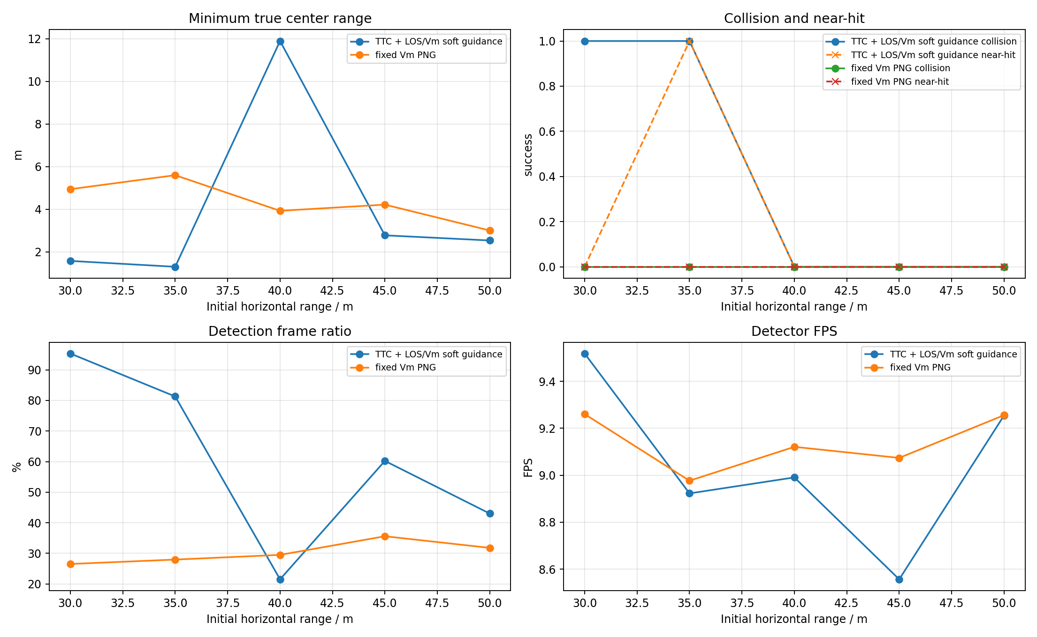
summary

4. 汇总表
组别 | 碰撞命中 | 近距命中 | 碰撞距离m | 近距距离m | 未命中距离m | 最小中心距离m | 检测帧/总帧 | 有效帧/总帧 | 平均检测FPS
TTC | 2/5 | 1/5 | 30, 35 | 35 | 40, 45, 50 | 1.303 | 598/1116 | 596/1116 | 9.05
VM | 0/5 | 0/5 | - | - | 30, 35, 40, 45, 50 | 3.007 | 423/1397 | 412/1397 | 9.14

5. 明细表
组别 | 距离m | 碰撞 | 近距 | 碰撞时间s | 近距时间s | 近距距离m | 最小距离m | 终点距离m | 检测帧率 | 有效帧率 | 检测FPS | sim FPS | 实际过载max g | 速度指令差分P95 g | 需用过载P95 g
TTC | 30 | 1 | 0 | 19.40 | - | - | 1.579 | 1.591 | 95.3% | 94.0% | 9.52 | 7.92 | 1.07 | 1.89 | 2.02
VM | 30 | 0 | 0 | - | - | - | 4.945 | 143.074 | 26.5% | 25.1% | 9.26 | 7.93 | 0.90 | 0.70 | 1.08
TTC | 35 | 1 | 1 | 18.36 | 18.24 | 1.422 | 1.303 | 1.303 | 81.3% | 83.5% | 8.92 | 7.84 | 1.04 | 1.51 | 2.04
VM | 35 | 0 | 0 | - | - | - | 5.601 | 112.873 | 28.0% | 26.9% | 8.98 | 7.87 | 0.99 | 1.11 | 0.97
TTC | 40 | 0 | 0 | - | - | - | 11.898 | 306.491 | 21.5% | 23.3% | 8.99 | 7.88 | 0.92 | 0.83 | 0.50
VM | 40 | 0 | 0 | - | - | - | 3.930 | 119.616 | 29.5% | 27.0% | 9.12 | 7.86 | 0.83 | 0.64 | 1.05
TTC | 45 | 0 | 0 | - | - | - | 2.779 | 54.574 | 60.2% | 54.3% | 8.56 | 7.64 | 1.11 | 1.61 | 1.94
VM | 45 | 0 | 0 | - | - | - | 4.219 | 86.419 | 35.6% | 35.6% | 9.07 | 7.90 | 0.93 | 1.02 | 0.72
TTC | 50 | 0 | 0 | - | - | - | 2.538 | 219.678 | 43.0% | 45.9% | 9.25 | 7.88 | 0.96 | 1.43 | 2.02
VM | 50 | 0 | 0 | - | - | - | 3.007 | 99.289 | 31.8% | 32.9% | 9.26 | 7.93 | 0.80 | 0.93 | 0.70

6. 分距离曲线
每个距离一张图，包含真实中心距离、真实 LOS 与 YOLO 检测 LOS 分量、bbox 面积、TTC 估计、实际过载/需用过载和检测 FPS。
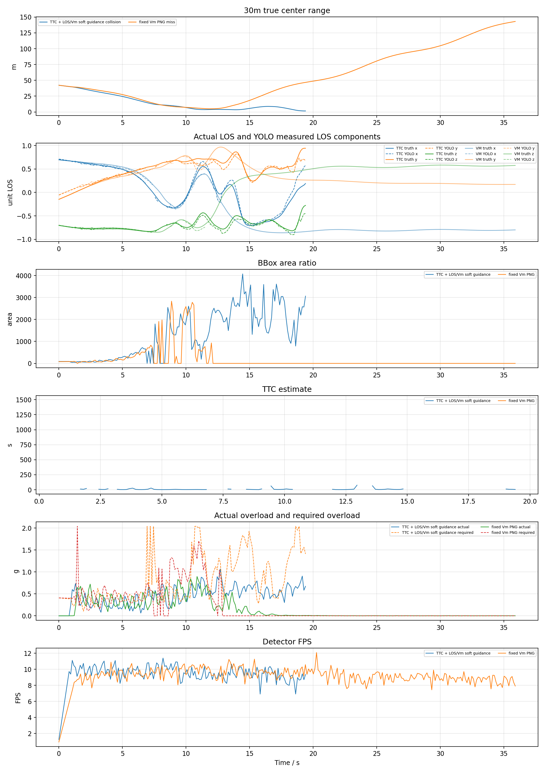
30m
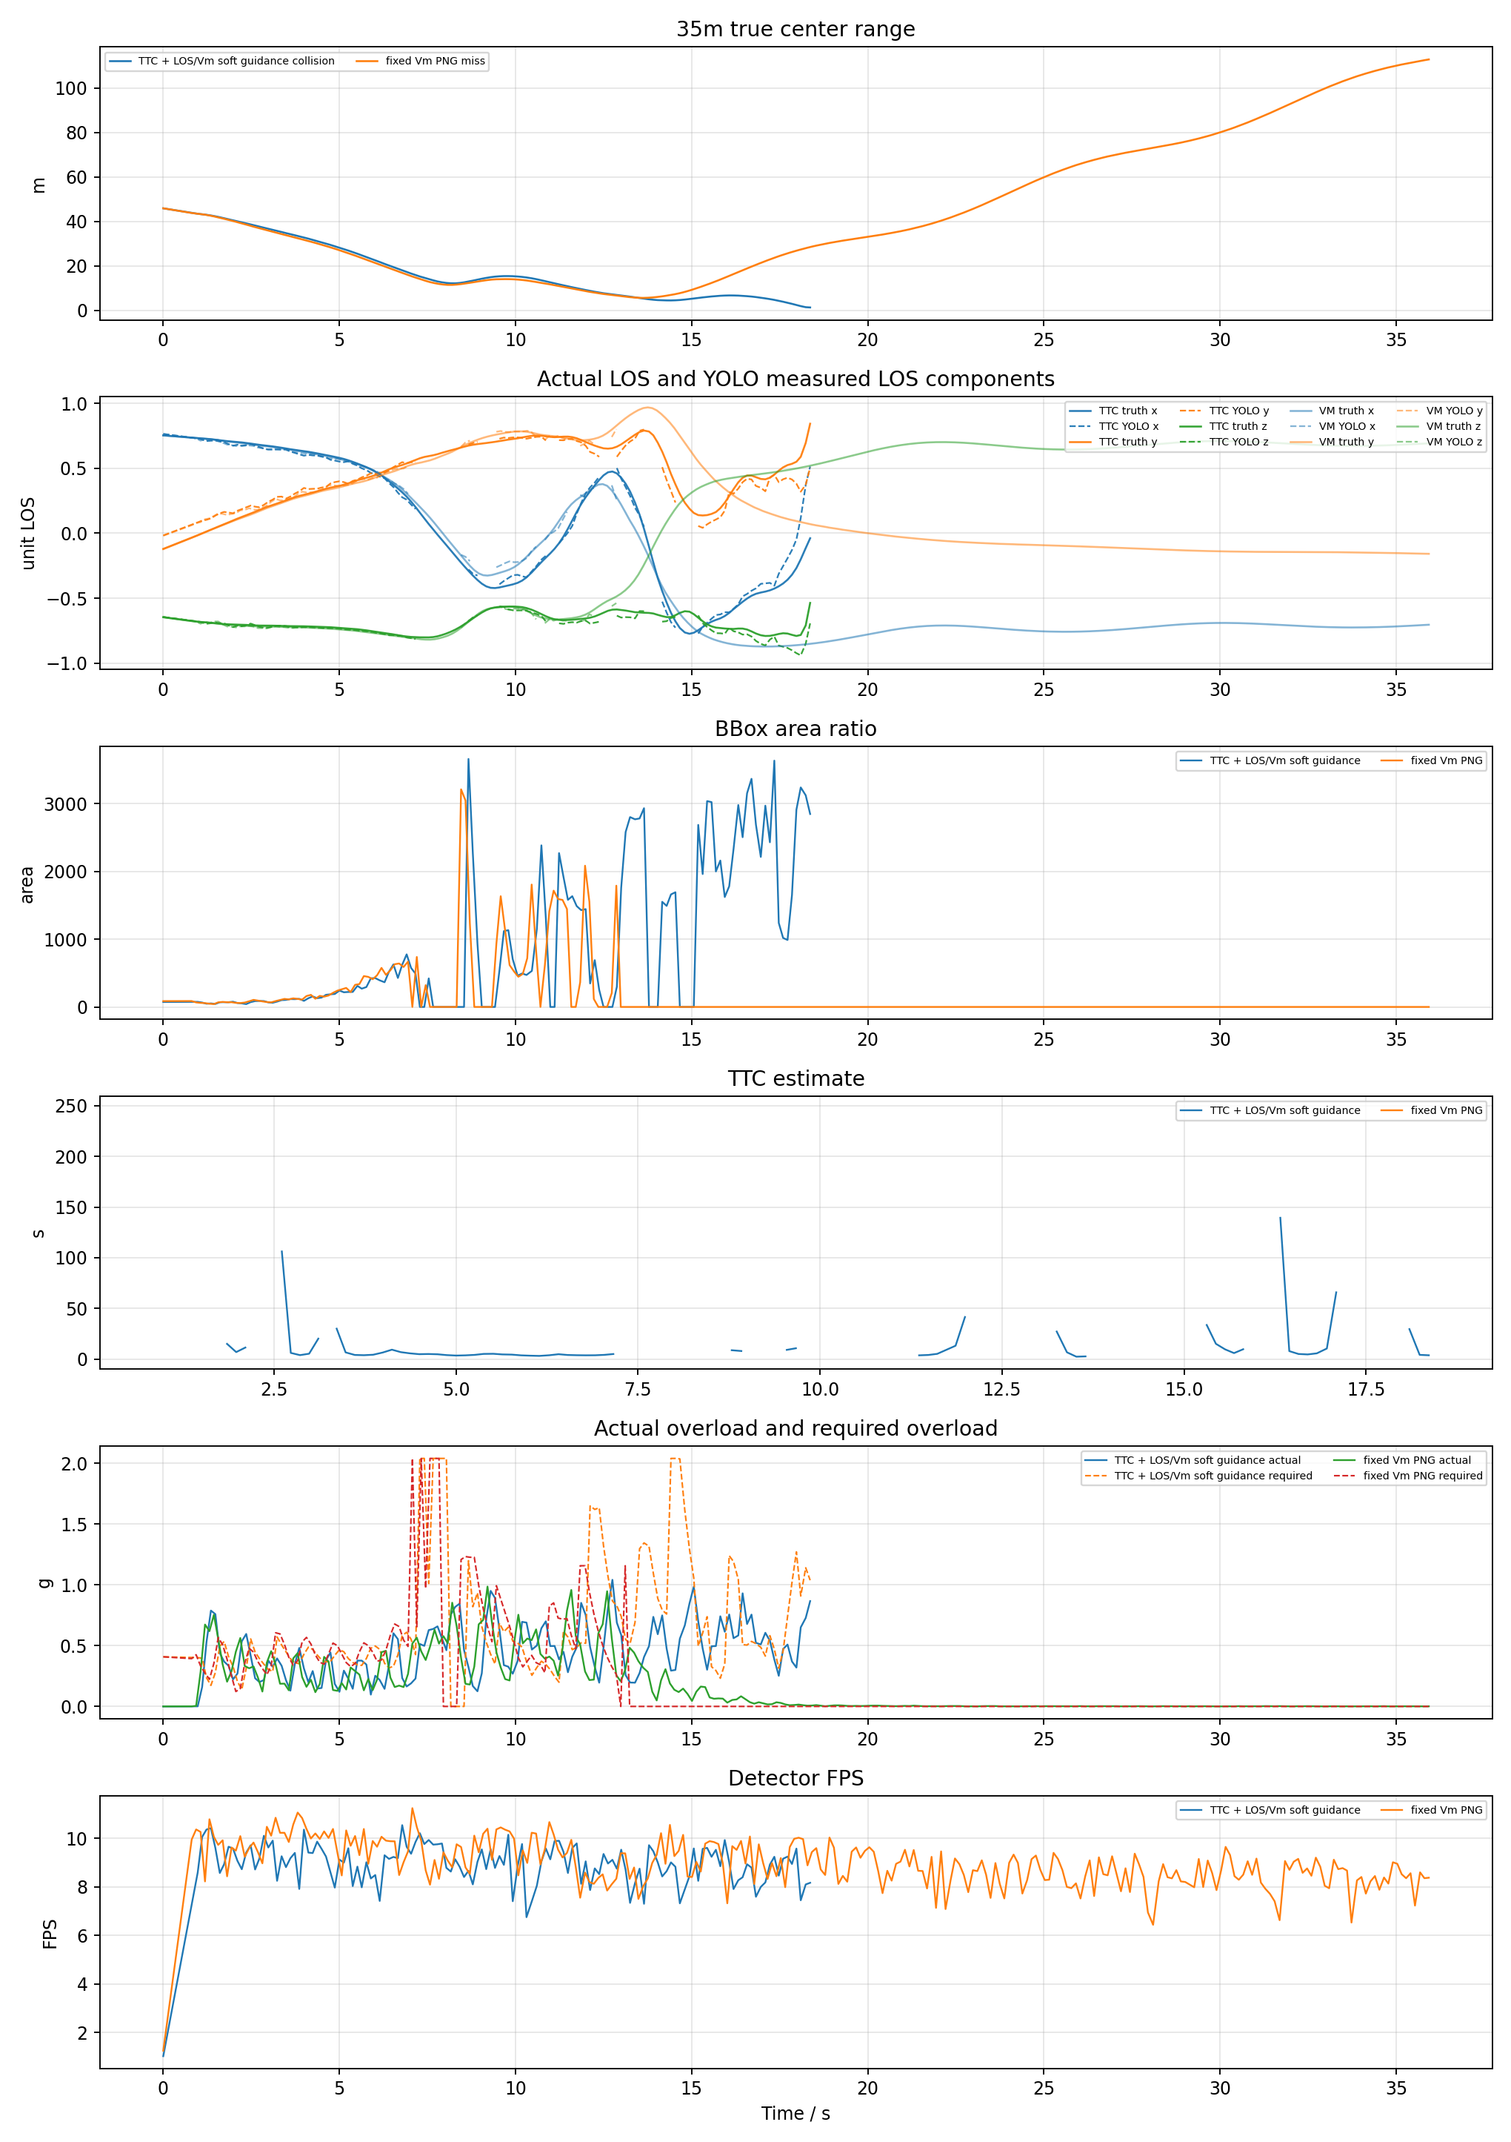
35m
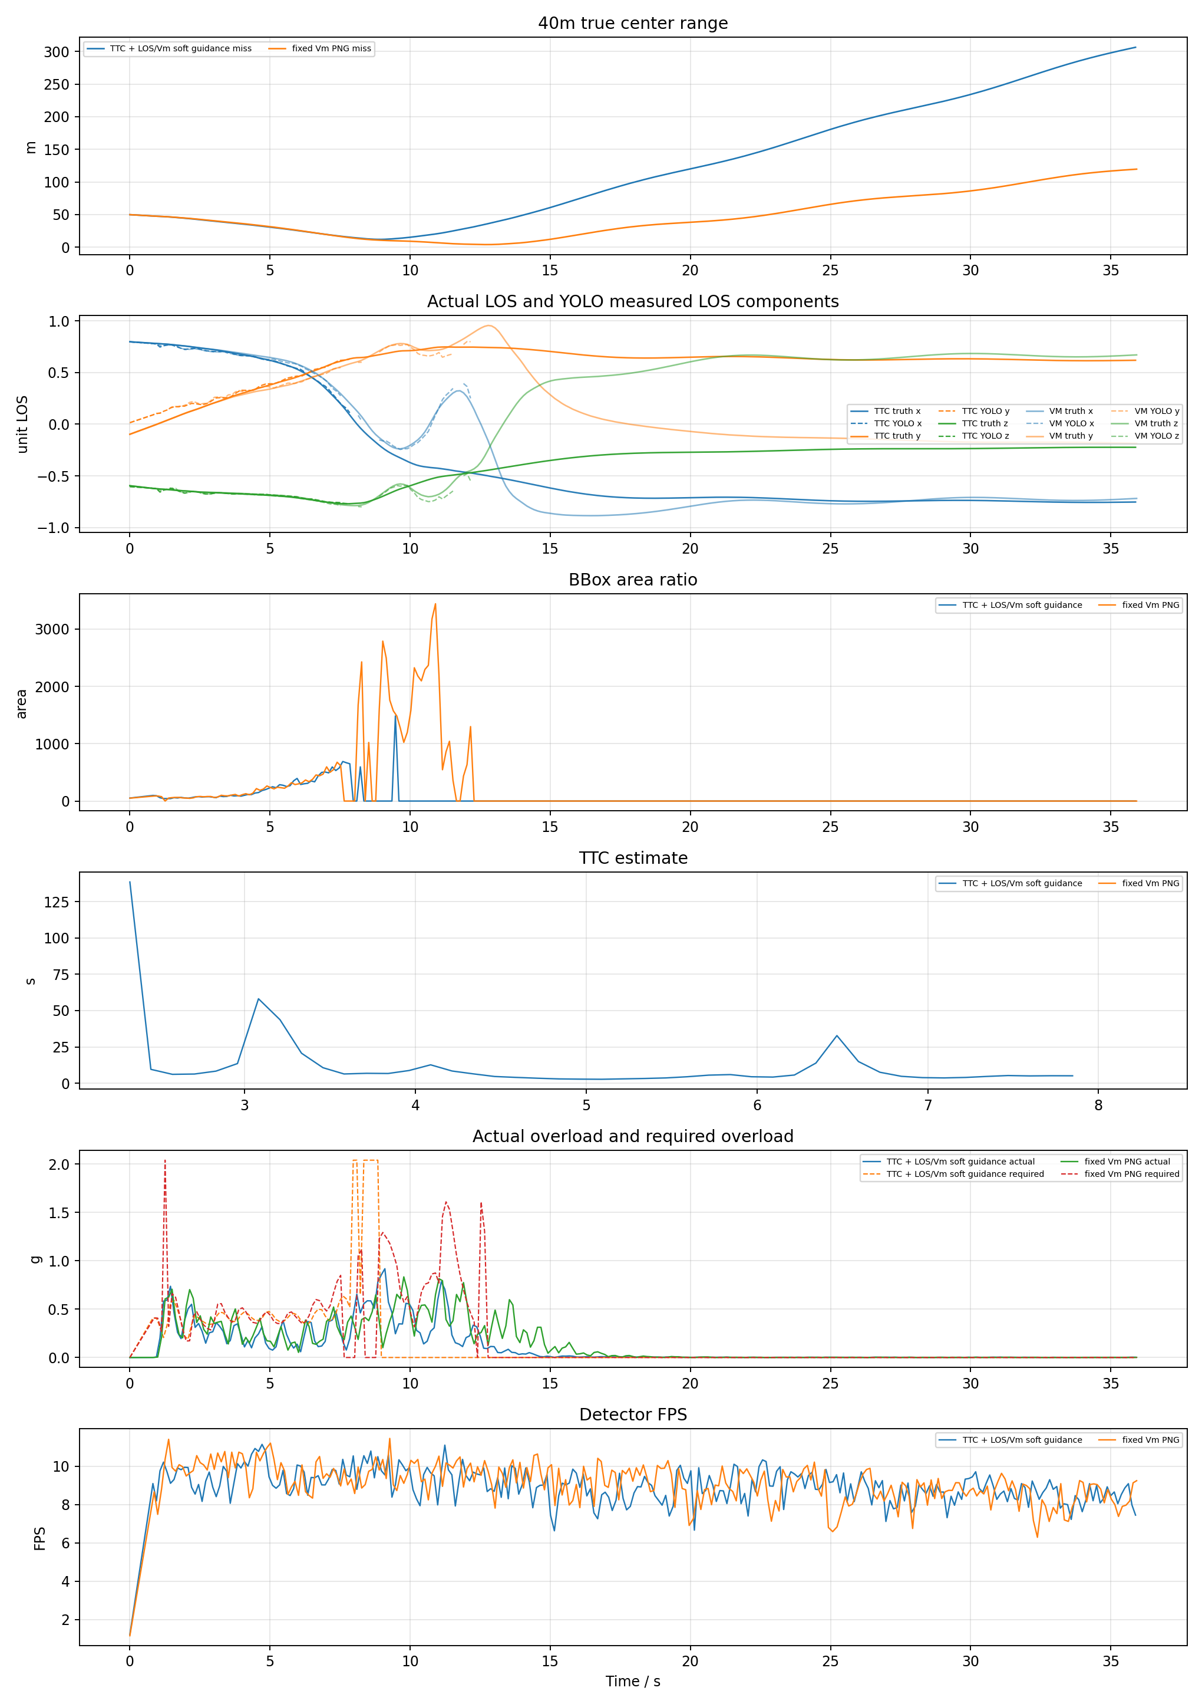
40m
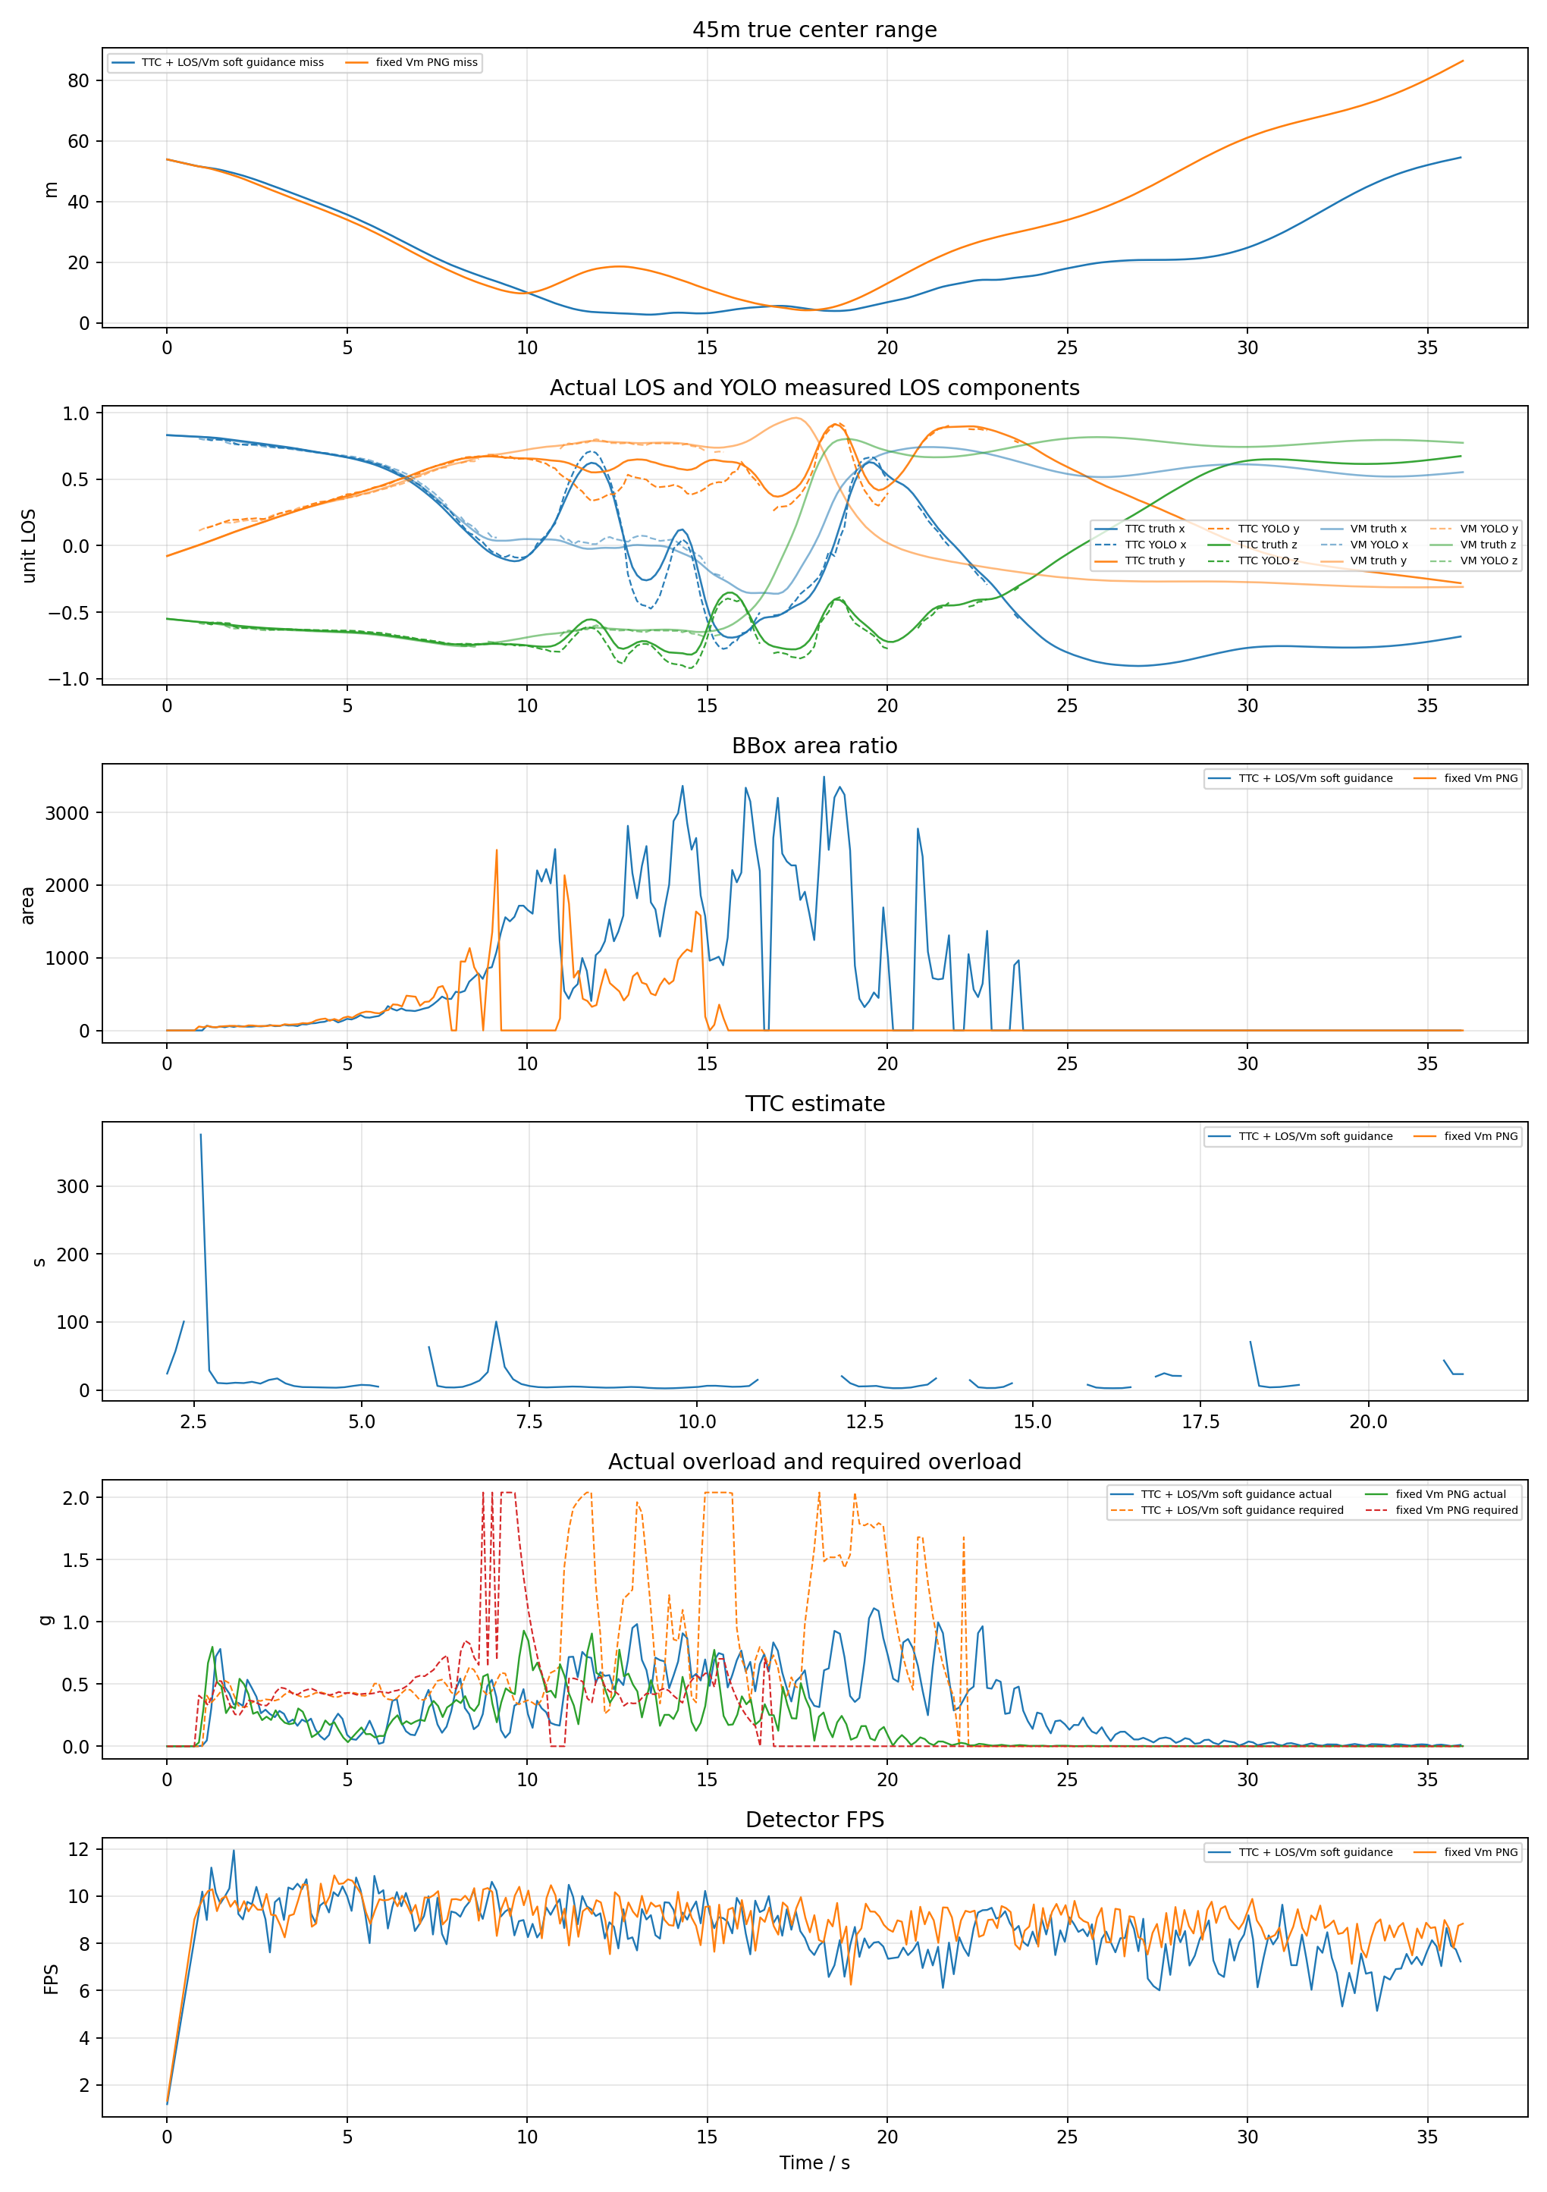
45m
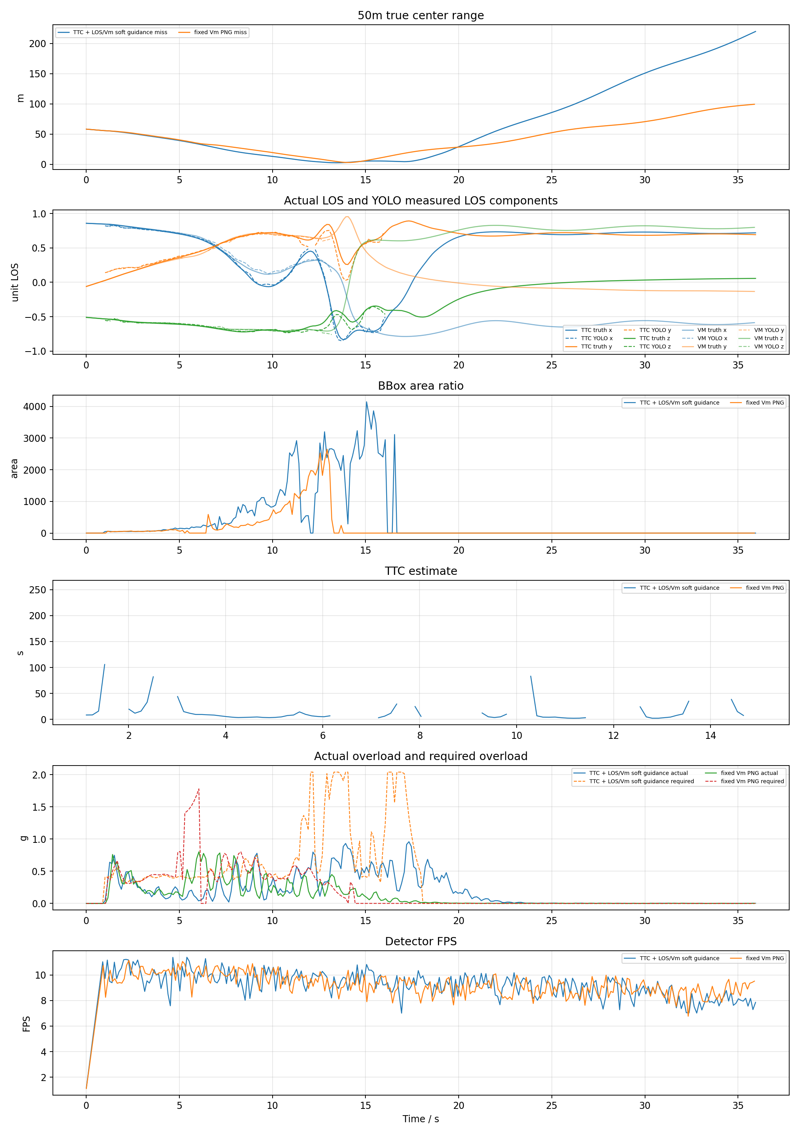
50m

7. LOS KF 与失败原因诊断
组别 | 距离m | 最近距离m | 最近点状态 | 主要失败/降级原因 | 检测率 | 有效率
TTC | 30 | 1.579 | valid | valid:76, area_not_expanding:51, terminal_lost:15, image_kf_predict:3 | 95.3% | 94.0%
VM | 30 | 4.945 | terminal_lost | no_detection:187, valid:68, terminal_lost:23, image_kf_predict:1 | 26.5% | 25.1%
TTC | 35 | 1.303 | terminal_lost | valid:61, terminal_lost:33, area_not_expanding:30, image_kf_predict:6 | 81.3% | 83.5%
VM | 35 | 5.601 | terminal_lost | no_detection:177, valid:70, terminal_lost:27, image_kf_predict:5 | 28.0% | 26.9%
TTC | 40 | 11.898 | no_detection | no_detection:212, valid:45, area_not_expanding:12, image_kf_predict:7 | 21.5% | 23.3%
VM | 40 | 3.930 | terminal_lost | no_detection:184, valid:73, terminal_lost:18, bbox_bottom_clipped:2 | 29.5% | 27.0%
TTC | 45 | 2.779 | valid | no_detection:96, valid:94, area_not_expanding:40, terminal_lost:32 | 60.2% | 54.3%
VM | 45 | 4.219 | no_detection | no_detection:151, valid:93, terminal_lost:28, image_kf_predict:6 | 35.6% | 35.6%
TTC | 50 | 2.538 | valid | no_detection:143, valid:69, area_not_expanding:46, image_kf_predict:8 | 43.0% | 45.9%
VM | 50 | 3.007 | no_detection | no_detection:172, valid:83, terminal_lost:16, image_kf_predict:6 | 31.8% | 32.9%

- LOS KF 参数：q_lambda=0.0005、q_lambda_dot=0.02、r=0.008、innovation_reject=0.75、terminal_reject=1.2。
- 未命中但最近距离小于等于 3m 的工况：TTC 45m(2.779m)，TTC 50m(2.538m)。这些工况已接近目标，但没有触发 AirSim 碰撞判定，后续应重点看末端视场保持、外推和碰撞几何。
- 检测率低于 60% 的工况：VM 30m(26.5%)，VM 35m(28.0%)，TTC 40m(21.5%)，VM 40m(29.5%)，VM 45m(35.6%)，TTC 50m(43.0%)，VM 50m(31.8%)。这类失败优先归因于 YOLO/ByteTrack 连续性和固定相机视场保持，而不是导引律公式本身。
- 最近点处仍处于降级或无效状态的未命中工况：VM 30m:terminal_lost，VM 35m:terminal_lost，TTC 40m:no_detection，VM 40m:terminal_lost，VM 45m:no_detection，VM 50m:no_detection。这些样本说明末端质量门、视觉外推和 bbox 裁切处理仍会影响命中窗口。
- 本轮平均实际过载峰值约 0.95 g，平均需用过载 P95 约 1.30 g。两者不是同一个量：n_cmd_g 是导引层需求，实际过载还受 PX4 姿态/推力限制、YOLO 约 9 FPS 采样和 frame centering 限速影响。

8. 相机光心真值影子测试诊断
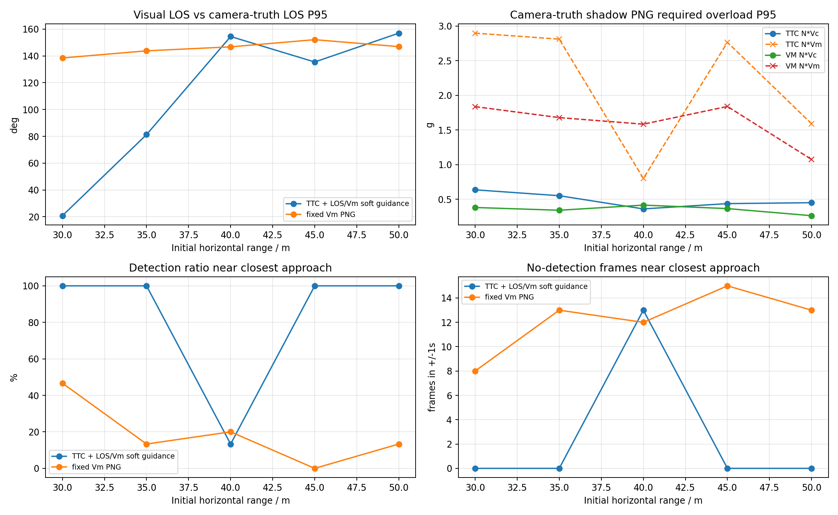
shadow_summary
影子测试不参与导引，只用日志中的相机光心 camera_world_* 与目标真值位置离线计算经典 N*Vc 和固定 N*Vm PNG 理论需用过载，并和视觉 LOS、检测连续性对齐。
组别 | 距离m | 碰撞 | 最小距离m | 最近点检测率 | 最近点无检测帧 | 视觉LOS误差P95 | 影子N*Vc P95 g | 影子N*Vm P95 g | 视觉需用P95 g | 实际过载max g
TTC | 30 | 1 | 1.579 | 100.0% | 0/9 | 30.2 | 0.64 | 2.90 | 2.02 | 1.07
VM | 30 | 0 | 4.945 | 46.7% | 8/15 | 60.8 | 0.38 | 1.84 | 1.08 | 0.90
TTC | 35 | 1 | 1.303 | 100.0% | 0/8 | 43.5 | 0.55 | 2.81 | 2.04 | 1.04
VM | 35 | 0 | 5.601 | 13.3% | 13/15 | 74.2 | 0.34 | 1.68 | 0.97 | 0.99
TTC | 40 | 0 | 11.898 | 13.3% | 13/15 | 130.6 | 0.36 | 0.80 | 0.50 | 0.92
VM | 40 | 0 | 3.930 | 20.0% | 12/15 | 81.6 | 0.42 | 1.58 | 1.05 | 0.83
TTC | 45 | 0 | 2.779 | 100.0% | 0/15 | 26.4 | 0.44 | 2.76 | 1.94 | 1.11
VM | 45 | 0 | 4.219 | 0.0% | 15/15 | 104.6 | 0.37 | 1.84 | 0.72 | 0.93
TTC | 50 | 0 | 2.538 | 100.0% | 0/15 | 26.2 | 0.45 | 1.59 | 2.02 | 0.96
VM | 50 | 0 | 3.007 | 13.3% | 13/15 | 106.8 | 0.26 | 1.07 | 0.70 | 0.80

- 如果影子 N*Vc P95 很低但视觉 LOS 误差和无检测帧较高，优先定位检测连续性、LOS KF/外推和 frame-centering。
- 如果视觉需用过载高而实际过载低，优先定位 PX4 姿态/推力响应、倾角限制和 speed-hold 混合项。

9. body-rate 控制诊断
组别 | 距离m | 最近距离m | frame-centering激活 | 推力饱和 | p/q/r峰值deg/s | roll/pitch指令峰值deg | thrust min/max
TTC | 30 | 1.579 | 82.7% | 26.7% | 120.0/120.0/60.0 | 35.0/35.0 | 0.25/0.85
VM | 30 | 4.945 | 32.6% | 2.5% | 120.0/120.0/60.0 | 35.0/35.0 | 0.34/0.85
TTC | 35 | 1.303 | 90.6% | 14.4% | 120.0/120.0/60.0 | 35.0/35.0 | 0.25/0.85
VM | 35 | 5.601 | 37.3% | 1.8% | 120.0/120.0/60.0 | 35.0/35.0 | 0.25/0.85
TTC | 40 | 11.898 | 28.0% | 2.5% | 120.0/120.0/60.0 | 35.0/35.0 | 0.25/0.85
VM | 40 | 3.930 | 34.2% | 2.5% | 120.0/120.0/60.0 | 35.0/35.0 | 0.29/0.85
TTC | 45 | 2.779 | 59.5% | 19.3% | 120.0/120.0/60.0 | 35.0/35.0 | 0.25/0.85
VM | 45 | 4.219 | 42.7% | 5.0% | 120.0/120.0/60.0 | 35.0/35.0 | 0.25/0.85
TTC | 50 | 2.538 | 45.5% | 7.2% | 120.0/120.0/60.0 | 35.0/35.0 | 0.25/0.85
VM | 50 | 3.007 | 38.9% | 1.8% | 120.0/120.0/60.0 | 35.0/35.0 | 0.25/0.85

- 本轮 body_rate_control_profile=legacy。legacy body-rate 使用欧拉角误差比例环，没有 v2 的 frame guard 降权和 slew rate limit。
- frame-centering激活 表示固定上视相机进入视场保持/末端捕获/丢失保持状态的比例；比例高时，命中结果更受视场保持策略和 yaw 丢失外推影响。
- 推力饱和 与 thrust min/max 用于判断末端是否被垂向机动和总推力限制约束；若饱和高，应优先放宽 thrust、tilt 或垂向速度上限。

10. PNG 到过载、姿态和角速度的控制流程
本轮实际使用 guidance_output=accel_body_rate、px4_command_mode=mavlink_body_rate、body_rate_control_profile=legacy。因此控制链路是“PNG 需用加速度 -> 合成控制加速度 -> PX4 SET_ATTITUDE_TARGET 机体系 p/q/r 角速度 + thrust”。

10.1 视觉量到 6D LOS
YOLOv8 + ByteTrack 输出 bbox center=(u,v)、bbox area、track_id 和置信度。bbox 中心先通过相机内参转换成相机坐标系单位射线：
x_n = (u - cx) / fx
y_n = (v - cy) / fy
lambda_C = normalize([x_n, y_n, 1])
再使用相机外参和机体姿态转到惯性系：
lambda_I = normalize(R_IB * R_BC * lambda_C)
其中 R_BC 是相机到机体的固定安装旋转，R_IB 是机体到惯性系的姿态。LOS 角速度由相邻 LOS 差分并投影到垂直 LOS 的平面得到：
lambda_dot = project_perpendicular((lambda_I[k] - lambda_I[k-1]) / dt, lambda_I[k])
omega_LOS = lambda_I x lambda_dot
启用 LOS KF 时，滤波器输出平滑后的 lambda_I 和 omega_LOS；末端允许更松的 innovation gate，避免目标仍在检测框内时 PNG 加速度被过早清零。

10.2 PNG 生成需用加速度和需用过载
两种导引的共同输出都是导引层需用加速度 a_cmd：
a_cmd = guidance_gain * (omega_LOS x lambda_I)
a_cmd = clip_norm(a_cmd, max_guidance_accel_mps2)
n_cmd_g = ||a_cmd|| / g
omega_LOS x lambda_I 给出垂直于视线的修正方向；n_cmd_g 是导引层需用过载，只表示 PNG 希望产生的机动强度。它不等于无人机真实过载，真实过载还受 PX4 姿态控制、推力限制、速度保持项、视觉帧率和 frame centering 限速影响。
TTC 组使用 bbox 面积扩张估计 TTC ~= A / A_dot，当前只把 TTC 用作增益调度和末端触发；当 TTC 无效但 LOS 有效时，仍保留 LOS/V_m soft guidance。V_m 组不使用 TTC，直接采用固定：
guidance_gain = N * V_m
V_m = speed_ratio * intruder_speed

10.3 与速度保持项合成
在 accel_attitude 和 accel_body_rate 中，PNG 横向修正不再积分成速度指令。速度只作为沿 LOS 的保速参考：
v_ref = speed_cap * lambda_I
a_speed_hold = K_v * (v_ref - v_current)
a_control_I = clip_norm(a_cmd + a_speed_hold, total_accel_limit)
a_cmd 是纯 PNG 需用加速度；a_speed_hold 是工程闭环项，用于避免飞机速度掉到无法追击或过度横向漂移。报告中的 n_cmd_g 仍来自 a_cmd，而 attitude_control_accel_* / body_rate_control_accel_* 记录合成后的控制加速度。

10.4 加速度到姿态四元数链路
在 accel_attitude + mavlink_attitude 下，程序先由图像中心误差和 LOS 水平投影得到期望航向：
yaw_sp = current_yaw + yaw_rate_cmd * attitude_yaw_lookahead_s
随后把惯性系合成加速度旋转到期望 yaw 对应的水平坐标系，得到 roll/pitch setpoint，并发送姿态四元数和 thrust。

10.5 加速度到机体系角速度链路
在 accel_body_rate + mavlink_body_rate 下，程序先把 a_control_I 转到机体系：
a_control_B = R_BI * a_control_I
再得到期望 roll/pitch。legacy 用欧拉角误差比例环：
p_cmd = K_att * (roll_sp - roll)
q_cmd = K_att * (pitch_sp - pitch)
r_cmd = yaw_rate_cmd
body-rate v2 使用四元数误差：
q_err = inverse(q_current) * q_desired
e_att = 2 * q_err.xyz
p_raw = Kp_roll * e_att.x
q_raw = Kp_pitch * e_att.y
r_raw = Kp_yaw * e_att.z + yaw_rate_cmd
随后做角速度限幅和斜率限制。v2 不增加一阶 LPF，只保留 slew rate limit，避免末端视觉闭环额外相位滞后。MAVLink 仍使用 SET_ATTITUDE_TARGET，但 type_mask 忽略姿态四元数，只让 PX4 接收 body_roll_rate/body_pitch_rate/body_yaw_rate 和 thrust。
v2 的 thrust 使用向量投影法，并通过 body_rate_v2_thrust_reserve 预留电机差速余量：
z_B_I = R_IB * [0, 0, 1]^T
required_specific_force_I = [-a_control_I.x, -a_control_I.y, g - a_control_I.z]
thrust_raw = mass * dot(required_specific_force_I, z_B_I) / max_total_thrust

10.6 本报告中过载曲线的含义
- 需用过载 n_cmd_g：由 PNG 的 a_cmd 直接换算，是导引层希望产生的过载。
- 实际过载 max g：由拦截机真实速度差分估计，体现 PX4 和 AirSim 动力学真正实现出的机动。
- 速度指令差分 P95 g：兼容旧速度输出模式的指标；在 accel_body_rate 和 accel_attitude 下主要作为参考，不代表直接发送给 PX4 的控制量。
因此，若 n_cmd_g 很平滑但实际过载不足，问题通常在姿态/推力响应、速度保持、限幅或视觉低帧率；若 n_cmd_g 本身突变，则应优先检查 LOS/KF、bbox 裁切、丢检外推和 frame guard 状态切换。

11. 结论
- TTC: 命中 2/5，命中距离 30m, 35m，未命中 40m, 45m, 50m，检测帧比例 53.6%，有效导引帧比例 53.4%，平均检测 FPS 9.05。
- VM: 命中 0/5，命中距离 -，未命中 30m, 35m, 40m, 45m, 50m，检测帧比例 30.3%，有效导引帧比例 29.5%，平均检测 FPS 9.14。
- 本轮使用真实 YOLOv8 + ByteTrack，因此检测连续性和 GPU 推理速度会直接进入闭环；结果不能和 AirSim detect 函数的理想 bbox 直接等价比较。
- accel_integral 模式的 n_cmd_g 来自导引层 a_cmd，底层仍通过 PX4/AirSim 速度 setpoint 闭环；实际过载由真实速度差分估计，因此会同时受 PX4 响应、速度限幅和视觉帧率影响。
- accel_body_rate 模式下 n_cmd_g 仍表示纯 PNG 需用过载；实际发送给 PX4 的是 SET_ATTITUDE_TARGET 机体系 p/q/r 角速度和归一化 thrust，日志中的 body_rate_control_accel_* 额外包含沿 LOS 的速度保持加速度。
- accel_attitude 模式下 n_cmd_g 同样表示纯 PNG 需用过载；实际发送给 PX4 的是 SET_ATTITUDE_TARGET 姿态四元数和归一化 thrust，日志中的 attitude_control_accel_* 记录姿态指令生成前的合成加速度。

